广东省2023届毕业生供需见面活动中山地区专场
用人单位注册报名流程

主流程说明：（已注册用人单位登录后可直接进行第3步）

选择并提交参与招聘会的职位
点击专题栏目报名参加招聘会
点击现场安排确认参会权限
根据用人单位需求发布岗位信息
用人单位
HR填写邀请码注册账号

提交本人及单位材料并认证

一、用人单位注册认证
浏览器登入https://job.gdedu.gov.cn/comp/#/register，进入广东省高等学校毕业生就业指导中心智慧招聘平台（用人单位版）。

1. 注册HR账号
填写HR手机号码，接收广东政务平台短信验证码，填写HR电子邮箱，注册账号，填写短信验证码及邀请码（邀请码可通过承办高校或活动开展组织获得）。
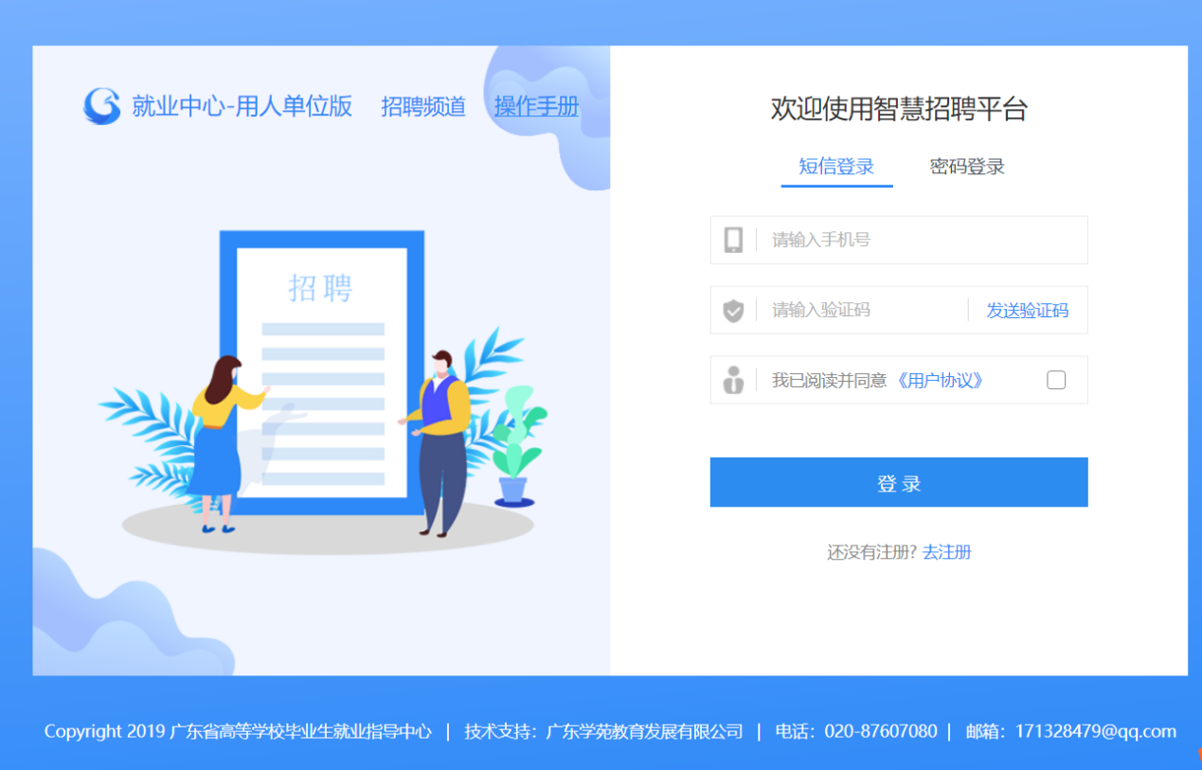

2. 完善HR资料
公司全称、HR姓名、HR身份证号为必填项，上传身份证正、反面照片。
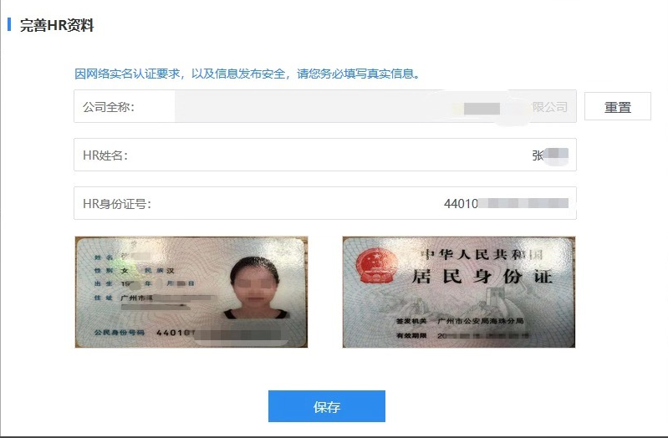

3. 完善公司信息，进行用人单位认证
HR账号注册成功后，系统消息提示进入“单位管理”完善用人单位资料，并进行用人单位认证。
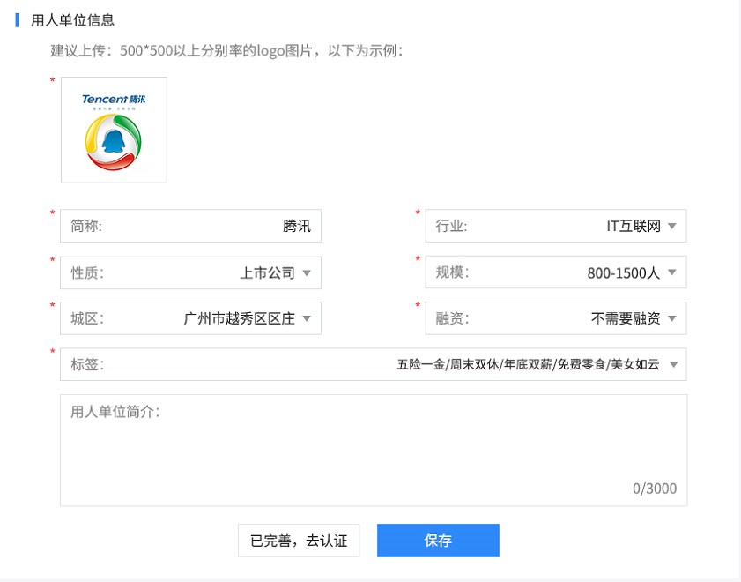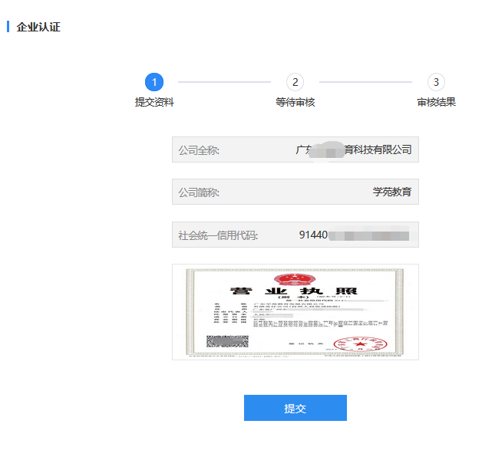
资料提交完成后，等待中心审核，等待审核期间可先去提交发布职位信息。
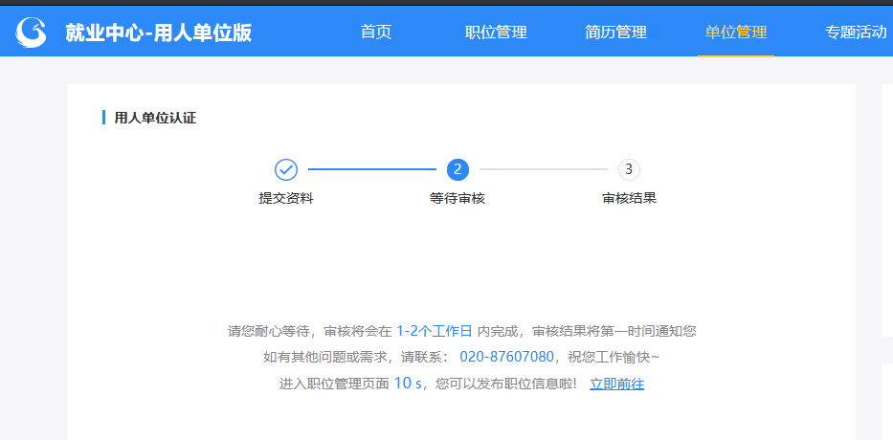

通过“单位管理”查询审核状态。
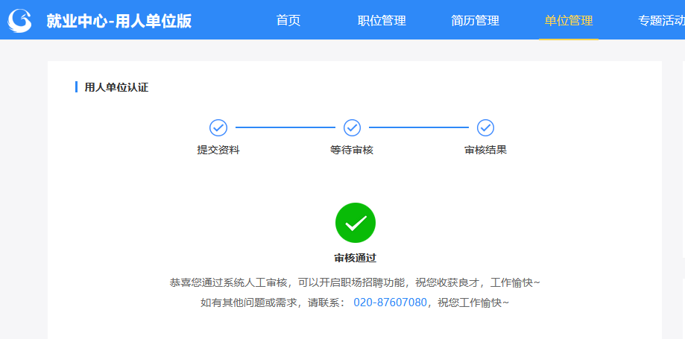

二、发布职位
点击“职位管理”——“发布新职位”，开始发布用人单位职位信息。
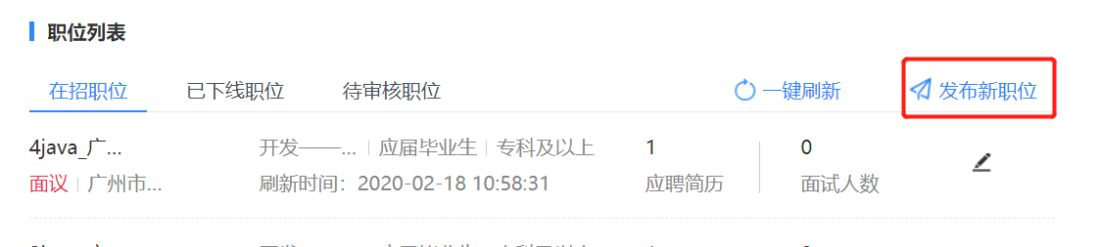
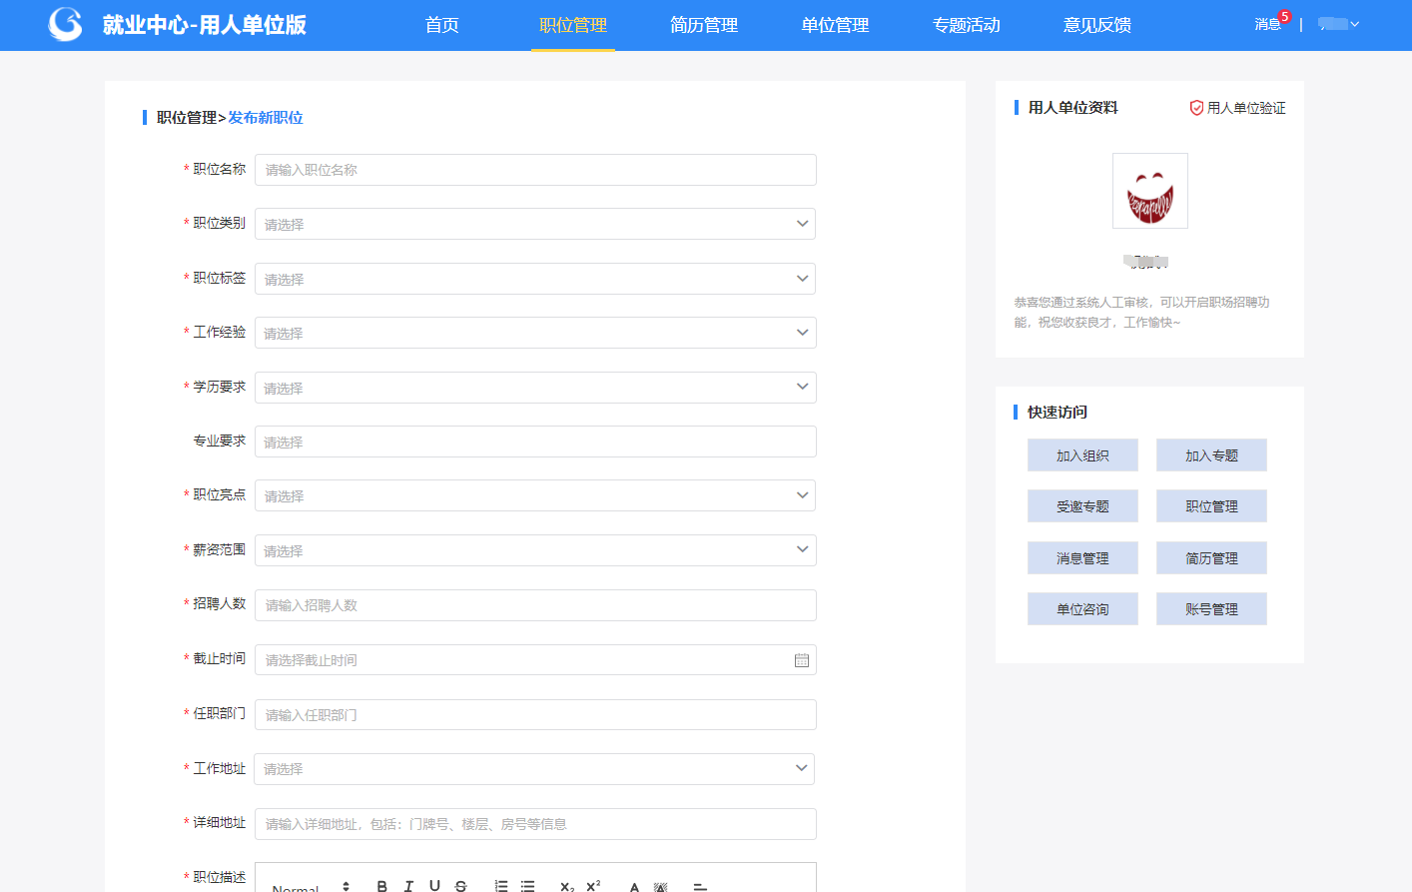

填写职位相关信息，发布新职位。（注：职位描述可复制粘贴已有职位描述文案。）
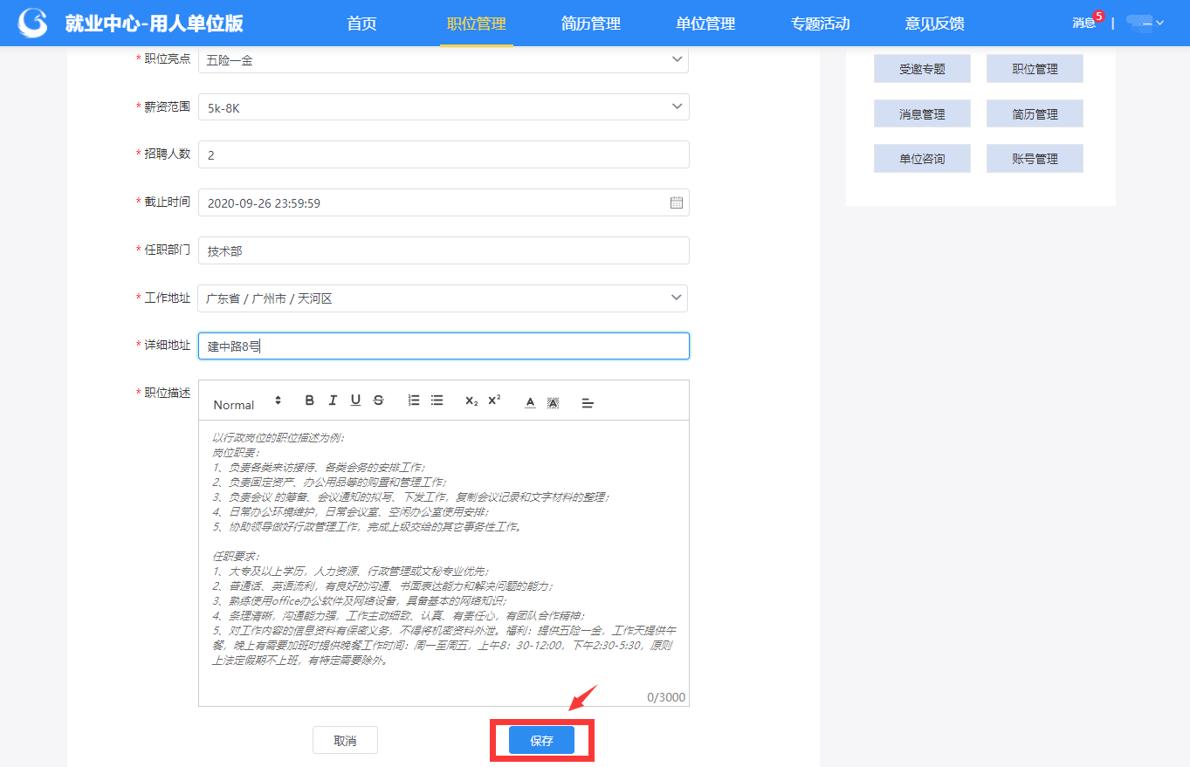

信息提交成功后，等待中心审核。
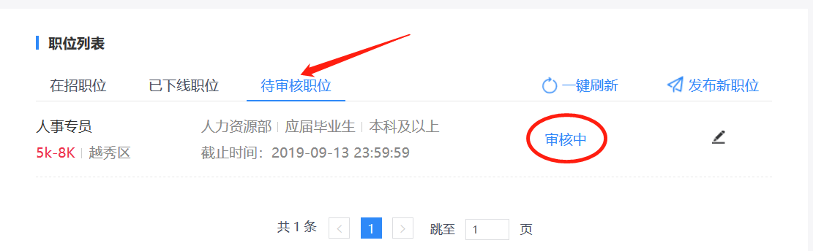

三、专题活动
“专题活动”栏目为用人单位提供线上招聘会和宣讲会活动。
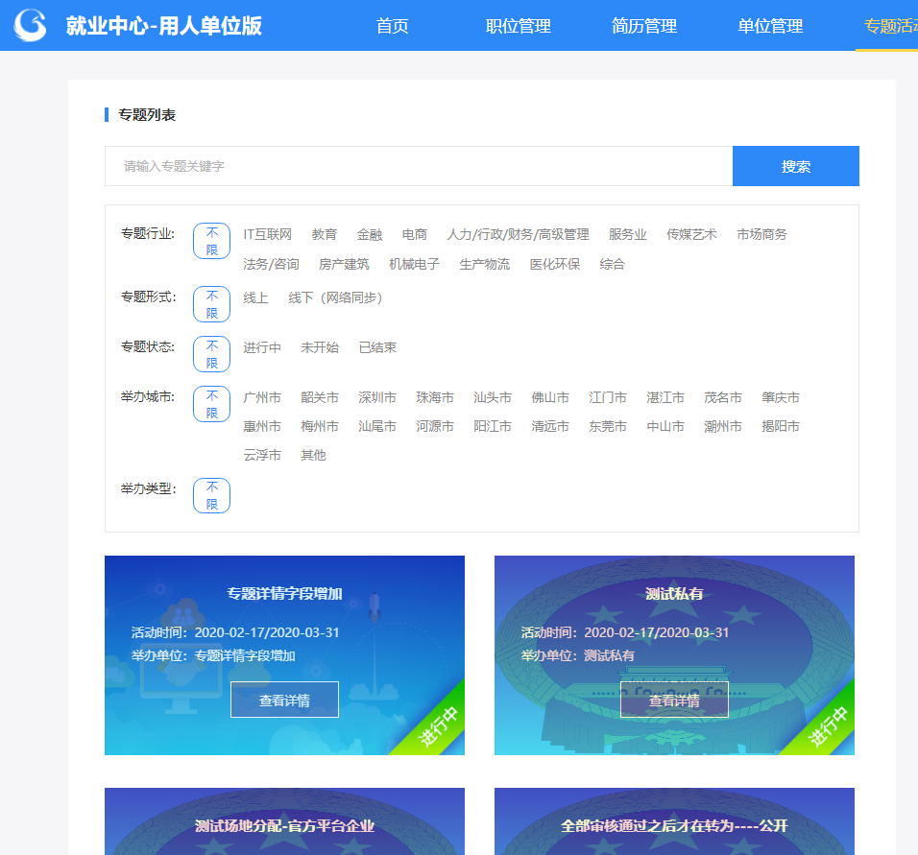

用人单位可通过搜索并查看本次广东省2023届毕业生供需见面活动中山地区专场招聘活动，点击查看详情，报名参与。
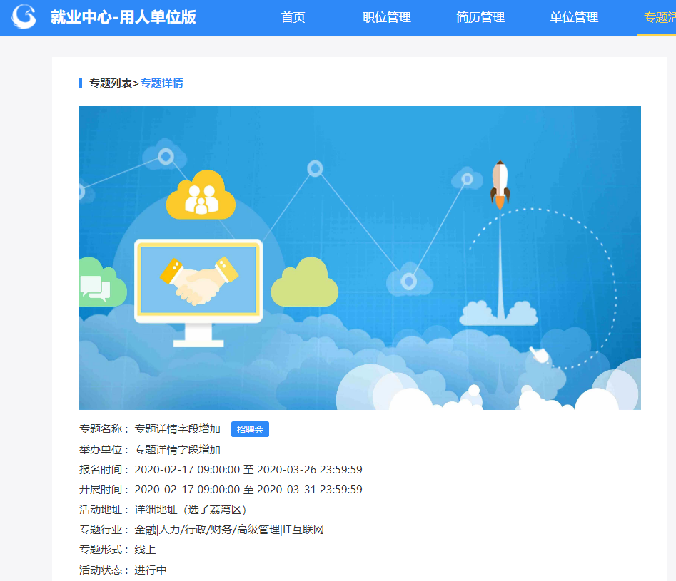
用人单位在招职位列表中选择职位参与招聘专题活动，点击“加入专题”，等待承办高校审核通过，如能参加线下招聘会将会在现场安排处显示。
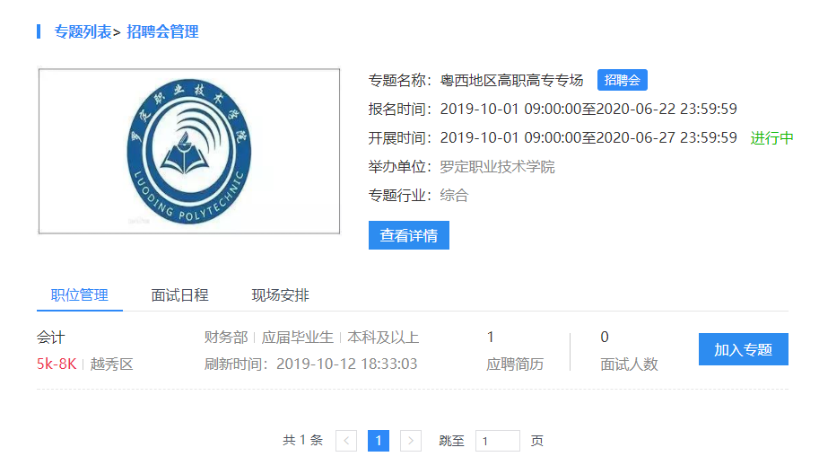
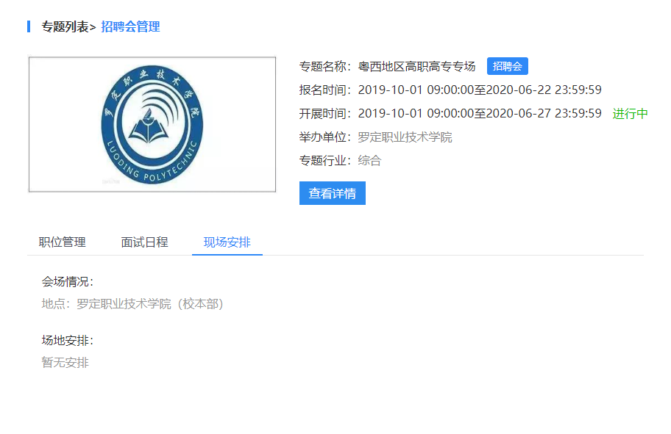
点击参与后，进入电子科技大学中山学院院校端，参与本次招聘会。

用人单位申请参与电子科技大学中山学院中山学院院校端招聘会流程

1.登录http：//jyxx.zsc.edu.cn/进入我校就业信息网
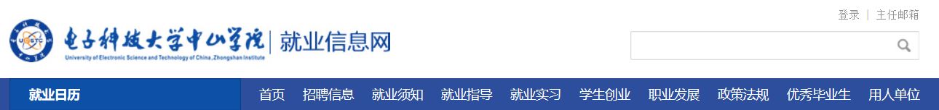

2.找到用户登录栏（页面左侧的就业日历下方），选择用人单位进行单位注册（已注册过的单位直接登录即可）
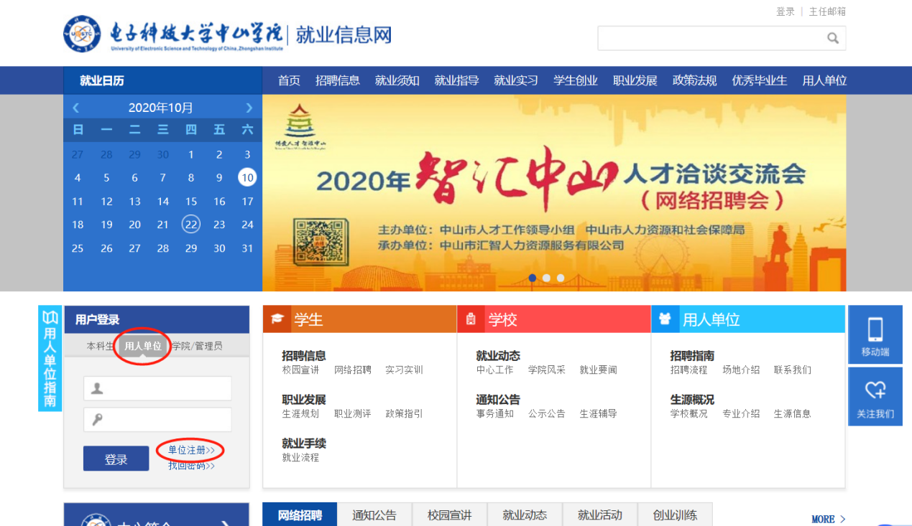

3.新的用人单位按说明真实填写各项信息完成注册后还需等待系统审核通过，审核期为1-2个工作日，请耐心等待
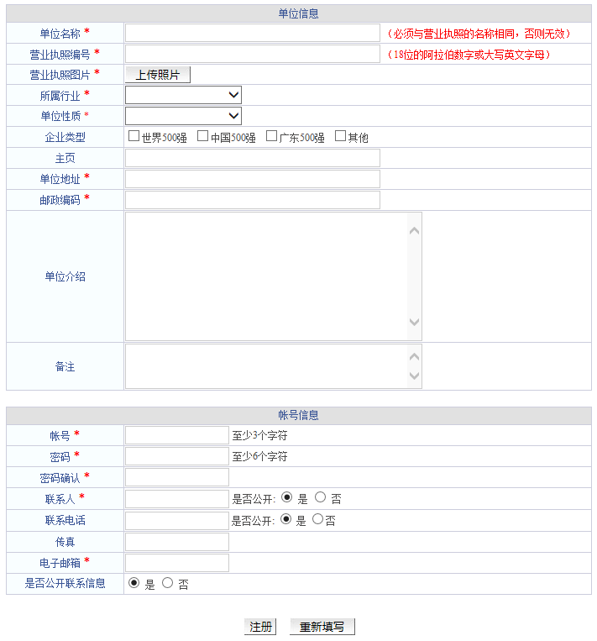

4.通过审核的用人单位即可登录，登陆后点击左侧导航栏中的服务指南—大型招聘会参与申请—申请
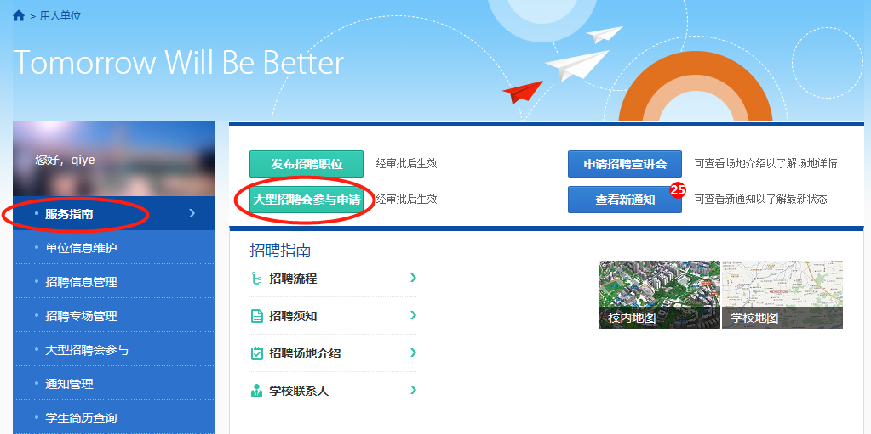
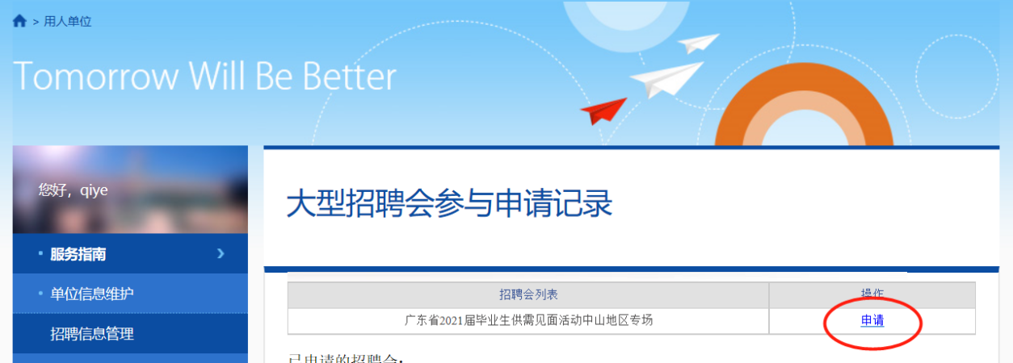

5.认真阅读并了解参会须知后，进入填写企业基本信息
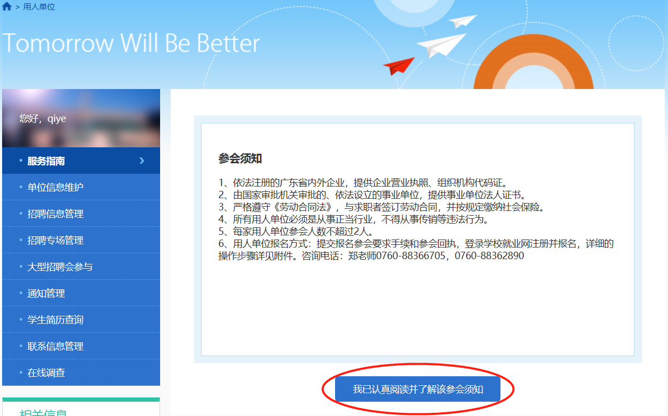

6.请依照说明提示详细、完整填写企业基本信息（意向分区—栏需企业根据实际情况自行选择，便于为贵企业安排招聘摊位）
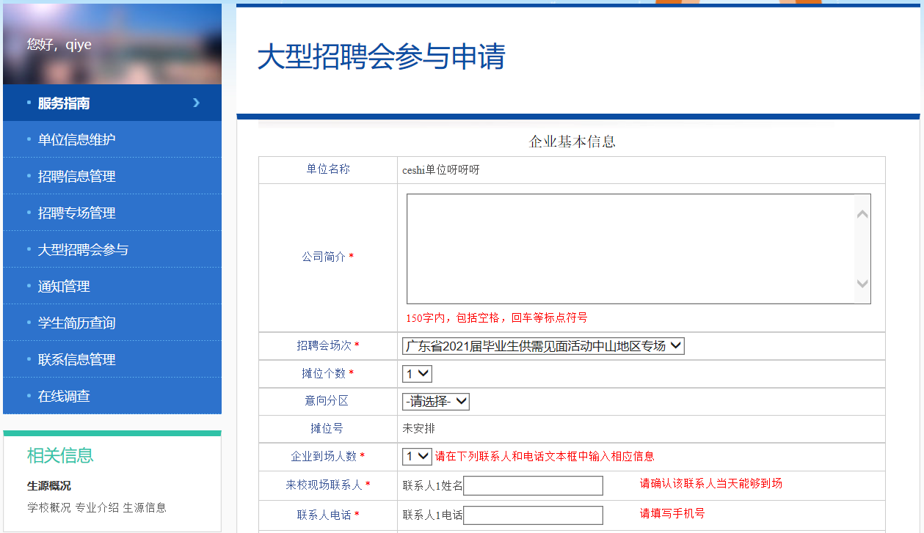

附：信息填写标准示范
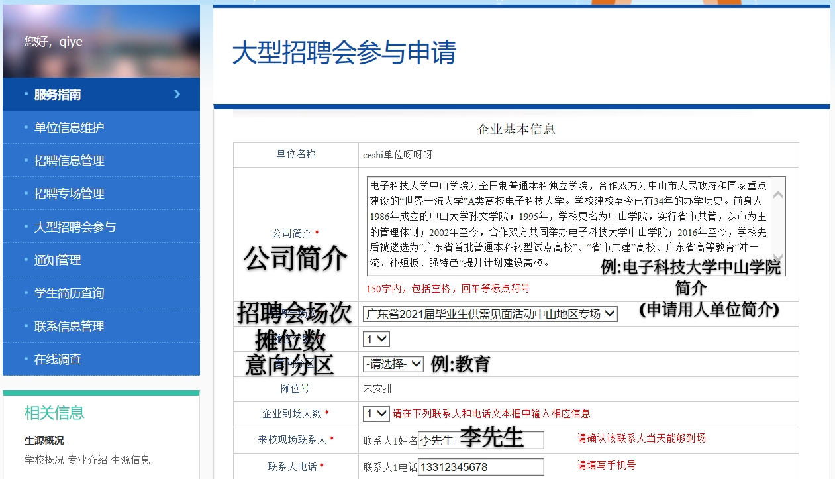

7.企业简报信息为企业现场招聘时所在摊位上方海报呈现内容，如薪资待遇一栏填写信息不明确、模糊的企业一律不通过审核
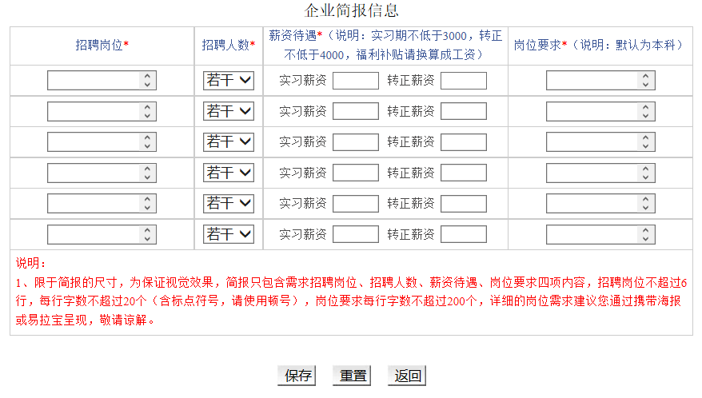

8.信息全部填写完毕即可点击保存提交申请，待报名申请截止，系统完成审核后再次登录进入服务指南方可查看审核结果
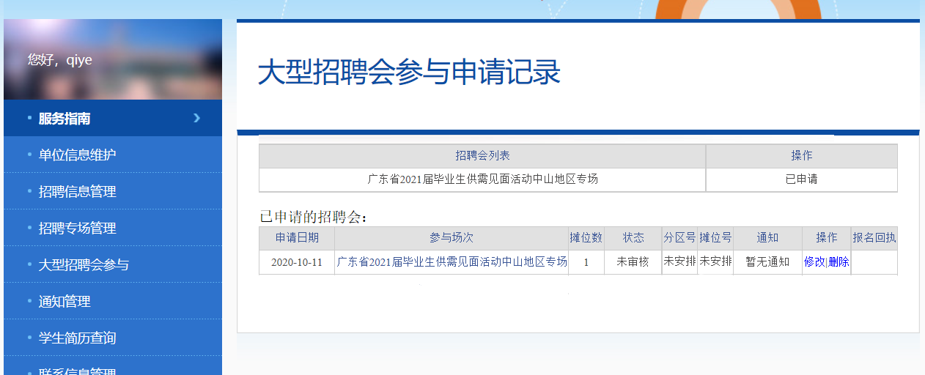

9.若审核通过，且贵单位确定参加现场招聘会则需在所在页面点击导出打印，作为签到凭证；若审核不通过请检查信息填写情况
